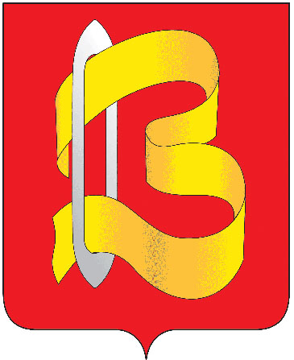

ПОСТАНОВЛЕНИЕ

АДМИНИСТРАЦИИ ГОРОДСКОГО ОКРУГА ВИЧУГА

03 марта 2025 г. № 158

О внесении изменений в постановление администрации
городского округа Вичуга от 29 декабря 2016 года № 1457

Руководствуясь Федеральным законом от 06.10.2003г № 131-ФЗ «Об общих принципах организации местного самоуправления в Российской Федерации», постановлением администрации городского округа Вичуга от 12.05.2014г. № 538 «Об утверждении Порядка принятия решения о создании, реорганизации и ликвидации муниципальных учреждений (организаций) городского округа Вичуга, а также утверждения Уставов муниципальных учреждений (организаций) городского округа Вичуга и внесения в них изменений» и Уставом городского округа Вичуга, ПОСТАНОВЛЯЮ:

1. Внести в постановление администрации городского округа Вичуга от 29 декабря 2016 года № 1457 «Об утверждении Устава Муниципального бюджетного учреждения городского округа Вичуга «Городской архив» следующие изменения:
1.1. Из пункта 4.2. исключить абзац следующего содержания:
« - заключение и прекращение трудового договора с руководителем Учреждения.».
1.2. Пункт 4.3 дополнить абзацем следующего содержания:
« - заключение и прекращение трудового договора с руководителем Учреждения.».
2. Возложить обязанности по осуществлению необходимых мероприятий, предусмотренных действующим законодательством, по регистрации изменений Устава Муниципального бюджетного учреждения городского округа Вичуга «Городской архив» в органе, осуществляющем государственную регистрацию, на директора Мусатову Е.С.
3. Настоящее постановление вступает в силу с момента его подписания.
4. Разместить настоящее постановление на официальном сайте администрации городского округа Вичуга в сети Интернет.
5. Контроль за исполнением настоящего постановления возложить на первого заместителя главы администрации Виноградову И.А.

Глава городского округа Вичуга П.Н. Плохов

